- 吳柏翰-
庭園溫室栽培
庭園溫室栽培 @WuPaPa
-網站地圖
區塊 | 內容 | 備註
首頁 | - 背景圖片  - Logo(點擊進入庭園故事) | 每頁畫面滿版  (參考tumblr、codepen)
庭園故事 | - 人物  - 理念  - Swiper  - Navbar固定在左側(每頁顯示)
溫室一隅 | - 溫室的優點  - swiper
庭園作物 | - 美濃瓜  - 玉女小番茄  - 青椒 | 以Swiper呈現三個產物  點擊後以modal來說明詳情
庭園農誌 | - 最新消息  - 資訊分享  - 食譜分享 | 以瀑布流方式呈現  (muuri、masonry)
購物須知 | - 購買流程  - 物流配送  - 付款方式  - 其他 | 顯示在購物車頁中
頁尾 | - 聯絡我們  - 粉專連結 | 每頁顯示

網站地圖-項目內容

頁首
滿版照片+logo呈現

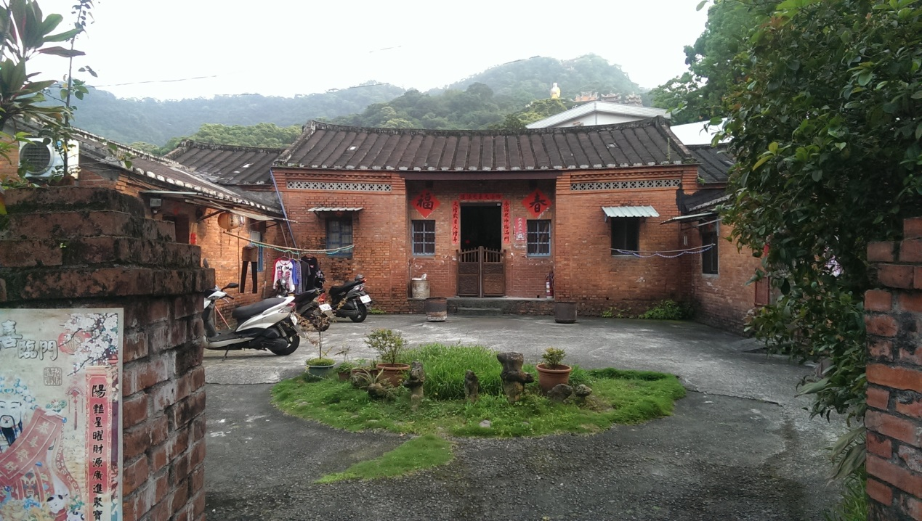

關於庭園
- 人物
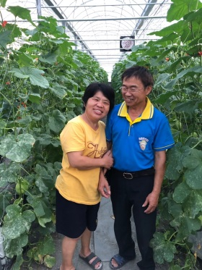
  - 日出而作，日落而息，回歸最純樸的生活，來充實退休後的人生。吳爸爸及吳媽媽攜手投入並全心經營溫室，要證明愛不只能發電，還能是最棒的肥料。
- 理念
  - 取名庭園，志在成為每個人院子裡的一方土地，帶給大家最新鮮的水果。我們堅持使用無毒農藥及天然酵素來栽種，期盼用我們滴下的汗水灌溉，能換取吃下甜美果實的安心笑容。
------------------------------------------------------------------
- 照片
  - 以swiper呈現

關於溫室
- 溫室的優點
溫室，就像一棟專為植物設計的豪宅，讓植物在裡頭能安心成長。不僅能克服氣候的影響來穩定作物產量，還能降低病蟲害發生率來減少農藥使用，維護消費者食之健康。
--------------------------------------------------------------------
- 照片

庭園產物
(縮圖+簡介，滑鼠點擊後跳出浮動視窗顯示詳細介紹+加入購物車)
- 美濃瓜
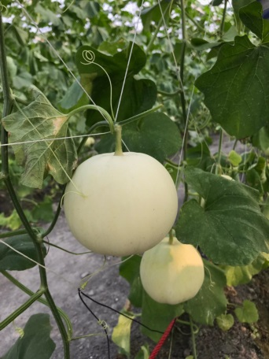
  - 成熟瓜果表皮呈銀白略帶黃白色，果肉為淡白綠色，靠近便能聞到高貴而淡雅的香氣，口感香甜！每棵瓜藤只留1~2個果實(一般留7-10果實)，重質不重量的栽培方式，就是我們的品質保證！

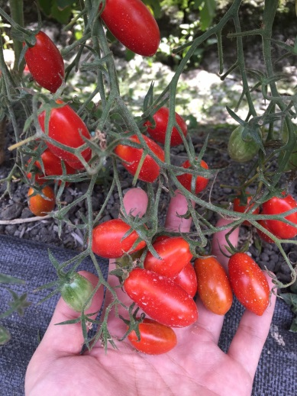
- 玉女小番茄
  - 果實呈現橢圓形、顏色為正紅色。皮薄汁多、甜度高。採收期11月-4月，每顆番茄都等到完全熟透後才摘下，再透過人工篩選包裝，只把最好的品質送到大家的手中。
- 青椒
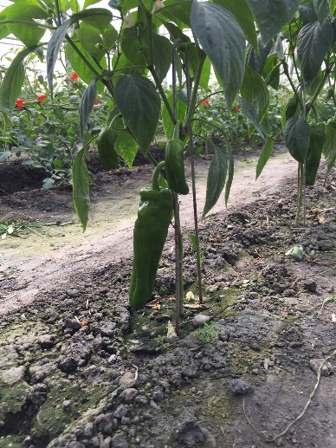
  - 有別於一般戶外種植的青椒，透過溫室栽培的青椒少了外殼厚重的口感，更多了清甜的好滋味，希望讓不愛吃青椒的小孩，都能愛上青椒。

庭園消息
(縮圖+瀑布流呈現，連結到粉絲專頁的貼文/或浮動視窗顯示詳細資訊)
- 最新消息
  - 分享庭園栽種狀況(FB粉專截圖/串粉專API)
- 資訊分享
  - 分享地方資訊、農業新聞、產品相關資訊
- 食譜分享
  - 美濃瓜-醬瓜
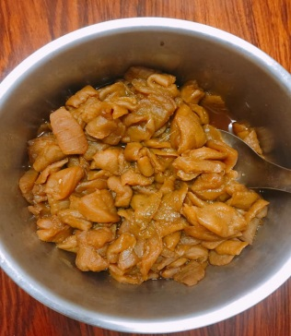
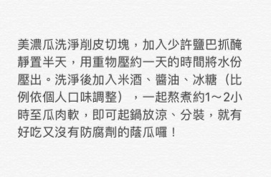

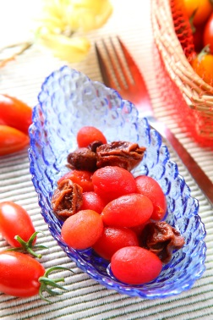
  - 小番茄-梅釀番茄
    - 食材及調味料
酸梅依個人口味
小番茄適量
砂糖1湯匙
    - 步驟
燒開熱水後放入小番茄10顆，大約1分鐘即可取出，之後馬上泡入冷水浸泡，皮會自動就裂開，再一一剝下番茄的表皮。另取溫開水500c.c.，放入砂糖、酸梅之後放入番茄，浸泡醃漬約3至4小時，也能放入冰箱內冷藏，風味更佳

頁尾
- 聯絡庭園
  - 連絡電話
  - 連絡電話
- Site map
- 關注庭園
  - 粉專連結(QRcode/icon)
- Copyright
  - 2019©Mr.WUPAPA

購物車
購物須知
  - 購買流程
    - 確認產品價格、規格及數量>填寫購買人訊息>付款>等待收貨
  - 物流配送
    - 採用黑貓宅急便物流公司。
  - 付款方式
    - 一律採用匯款方式。
  - 因人力有限，依每日產量及訂購順序出貨。
※如無法假日收貨請提前告知。

